아크로폴리스

토론형 소셜 네트워크 서비스 사이트

송인석, 이영학, 박주영, 최환종

**목표**

건설적인 토론이 가능한 인터넷 공간 만들기

웹상의 토론문화의 문제점을 해결할 수 있는 방법을 가지고 있는 토론 사이트를 만들어 누구든지 올바른 토론문화 속에서 올바른 토론을 할 수 있는 인터넷 공간을 만들도록 한다.

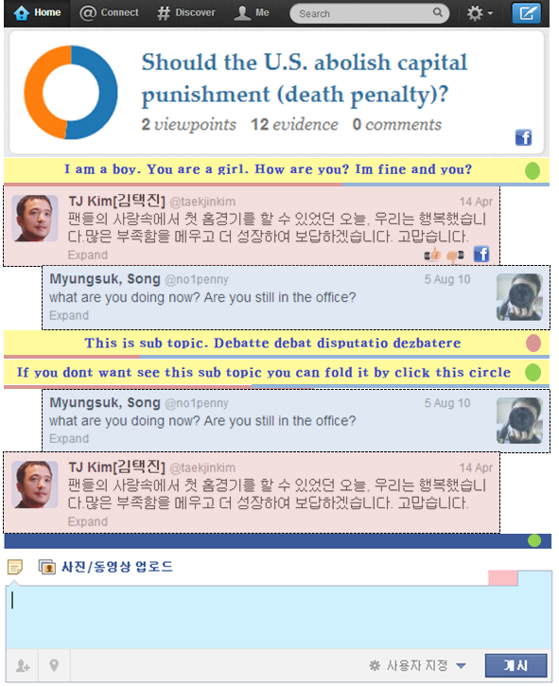**주요기능**

**1. 체계적인 주제/의견 관리**  
- 주제를 관리하는 사람(사회자)가 있어 토론 참여자와

의견들을 관리 할 수 있다.

- 소주제를 시간 순으로 마무리하며 끝날 때마다

베스트 의견을 통해 내용 정리가 되도록 한다.

**2. 접이식 UI**

- 소주제를 접이식으로 구현하여 의견을 적을 때

상대의견을 쉽게 참고할 수 있다.

**3. 찬성 반대 Bar 그래프**  
- 주제의 찬/반을 퍼센트로 표현한 그래프를 구현한다.

(대주제는 Total 소주제의 퍼센트를 반영)  
**4. 증거자료 첨부/ 베스트 의견 기능**  
- 의견을 올릴 때 증거자료를 첨부할 수 있으며

추천(좋아요)이 많을수록 눈에 띄게 한다.   
**5. 설득했어요 기능**  
- 가장 설득력 있는 의견에 소주제당 1인 1표를 부여해

베스트 의견을 선발  
**6. 핫이슈, 관련 토픽 자동 매칭 시스템**  
**7. 토론자들간의 소셜 네트워크 기능**

**-** 토론자들 간에 서로를 팔로우 하고 이후 토론을 열었을 때 알림이나 팔로워들을 초대할 수 있는 기능.

**현재 상태**

팀 구성원의 창의적 아이디어들을 수용해 우리가 가진 아이디어에 대한 맹점을 찾고 보강하는 상태이며 앞으로 개발에 필요한 기술들이 무엇이 있을지 찾는 중이다.

**실행**

AWS를 이용한 서버 구현, 자바스크립트, CSS 3.0, HTML5 등 Front end 개발과 JSP, JDBC, MYSQL 등 Back end 개발을 통해 웹을 구축하고 목표를 달성한다.

**벤치마킹 사이트**

Twosides([http://www.twosides.co](http://www.twosides.co/)), Twitter ([www.twitter.com](http://www.twitter.com/))